鲁迅自传

【重点难点提示】
重点：
1．重视培养健康的情感、正确的人生态度和价值观。
2．在反复朗读中领略课文的感情色彩，自然而然地受到熏陶和感染。

难点：
1．四篇课文写的都是名人，有伟大的文学家、伟大的政治家、伟大的科学家和历史影响的著名足球运动员。
2．在深入分析课文之前，认真自读课文，了解课文大意和总的框架。
3．在自读的基础上，进一步把握文章的脉络以及文章的关键部分。
4．要弄清：侧重写人生片断的文章，比如“……少年时代”或“……青年时代”等，仍属于传记范畴。
5．理解关键语句的含义。

【重点难点点拨】
一、需掌握的字的读音
浙江（zhè） 亲戚（qī） 乞食（qǐ）
学籍（jí） 厦门（xià） 筹办（chóu）
祺（qí） 皖（wǎn） 彷徨（páng）

二、需掌握的多音多义字
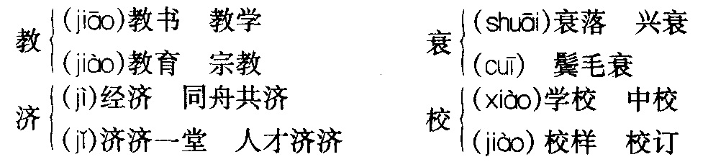
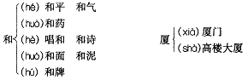

三、辨析形似字
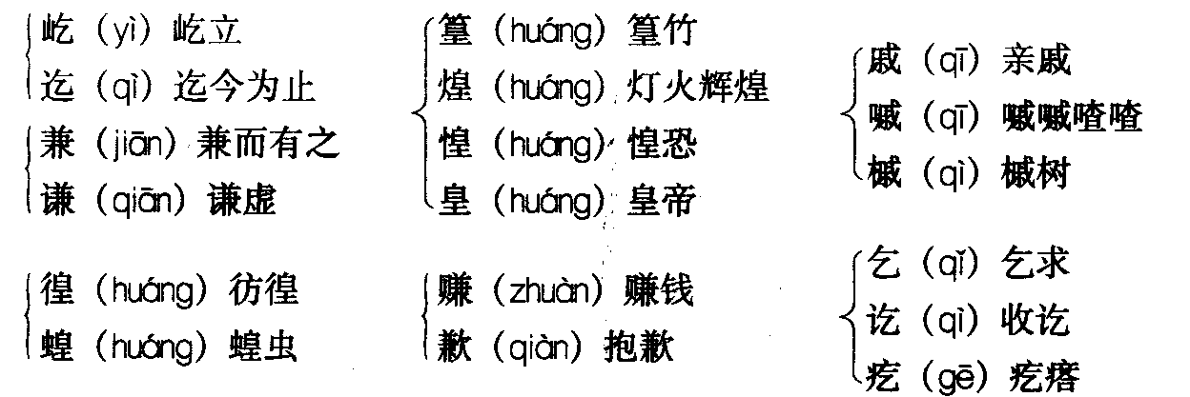

四、词语积累
变故：意外发生的事情。
筹办：筹划举办。
衰落：事物由兴盛转向没落。
维新：反对旧的，提倡新的。一般指政治上的改良或改良主义运动。
生计：生活。
辞职：请求解除自己的职务。
彷徨：走来走去，犹疑不决，不知往哪个方向去。
呐喊：大声喊叫助威。
讲师：高等学校中职别次于副教授的教师。
教员：担任教学工作的人员。
学籍：登记学生姓名的册子，转指作为某学生的资格。
侦探：作侦探工作的人；间谍。
乞食：要饭。

五、作者简介
鲁迅（1881～1936），文学家、思想家、革命家。原名周树人，字豫才，浙江绍兴人，出生于封建没落家庭。青年时代鲁迅受进化论思想影响，1902年去日本学医，后从事文艺工作，希望能够改变国民精神。1918年5月，他首次用笔名“鲁迅”发表中国现代文学史上第一篇白话小说《狂人日记》，大胆揭露人吃人的封建礼教，奠定了新文化运动的基石。五四运动前后，鲁迅参加《新青年》杂志工作，猛烈抨击封建文化和封建道德，成为新文化运动的伟大旗手。
20世纪20年代他陆续发表了《呐喊》《坟》《热风》《彷徨》《野草》《华盖集》《华盖集续编》等专集，表现出爱国主义和彻底革命民主主义的思想特色。其中，中篇小说《阿Q正传》是中国现代文学史上的杰作。“四·一二”反革命政变以后，鲁迅辞去中山大学职务，1927年10月到达上海，认真研究马列主义理论。1930年起，他先后参加中国自由运动大联盟、中国左翼作家联盟和中国民权保障同盟，积极参加革命文艺运动，介绍马克思主义文艺理论，和其他革命文艺工作者一起粉碎了反动当局的文化“围剿”。1936年初“左联”解散后，鲁迅提出“民族革命战争的大众文学”口号。从1927年到1935年，他创作了《故事新编》中的大部分作品和《而已集》《三闲集》《二心集》《南腔北调集》《伪自由书》《准风月谈》《花边文学》《且介亭杂文》等杂文集。这些杂文，深刻地分析了各种社会问题，表现出卓越的政治远见和韧性的战斗精神，为中国革命文化事业做出了巨大贡献。同时，他还主编《莽原》《奔流》《萌芽》《译文》等文艺周刊；热忱关心、积极培养青年作家；大力翻译外国进步文学作品和介绍国内外著名的绘画、木刻；搜集、研究、整理大量古典文学作品，编著《中国小说史略》《汉文学史纲要》等。1936年10月19日鲁迅病逝于上海，享年55岁。

六、文体、思路、主旨
1．本文是一篇自传，它属于传记文的一种。一般来讲，自传要求介绍自己的姓名、籍贯、年龄、家庭、学历、经历、性格爱好、特长以及思想发展过程等，对重大事件要详细介绍。但是由于作者鲁迅当时作为文化革命的主将，名播全国，再加上作者在《〈呐喊〉自序》等文章中已较多地介绍了自己的经历和思想发展等方面的情况，因而本文写作，多用简笔，只在人生道路的两次选择中略用了些笔墨。这样，使本文呈现出语言纯净简洁，情感含而不露、蕴藉深刻的特色来。
2．本文前部分按时间顺序简略记叙了自己的求学和生活经历，最后一部分简介自己的著述情况，条理分明，脉络清晰。

七、文章结构
本文共四段，按内容侧重点不同，可以分为两个部分：
第一部分（1～3）写个人生活、求学、工作的经历。
这部分内容是按照时间顺序来叙述的。第1段写少年时代。叙述自己出生至18岁以前在绍兴老家的情况，包括出生的时间、地点、父母简况以及家庭境况等。作者13岁时家遭不幸，“一场很大的变故”，导致家中“几乎什么也没有了”，作者只好“寄住在一个亲戚家里”。一个“寄”字，就把家境的困难程度点化出来：寄人篱下，必受冷遇，“乞食者”的滋味是何等难忍！面对困境，作者并未消极沉沦，“决心回家”的举动，充分显示了他自尊自爱自强的人格。
作者“决心回家”并没有改变家庭的困难。“父亲又生了重病”，这对于原本困难的家庭来说，无疑是雪上加霜，此时“连极少的学费也无法可想”，但作者“总不肯学做幕友或商人”。一个“总”字，写出了家人或亲友屡次劝他去走那条“衰落了的读书人家子弟所常走的两条路”的现实和他屡次坚决拒绝的态度。由此我们可以看出作者对那两条路的鲜明态度：做官老爷的师爷，为虎作伥，欺压百姓，作者厌恶；去做商人，贪心钱财，惟利是图，作者不齿。那么，作者要走什么道路呢？这就很自然地引出了第2段的文字。
第2段里，作者较详细地叙述了自己年青时代的探索，反映了他的人生态度。作者考入水师学堂，表明他思想进步，因为在守旧的人们看来水师学堂是走投无路的人才去上的学堂，没有出息；“大约过了半年”，就“改进矿路学堂去学开矿”，由此可见作者当时想走实业救国道路。这是作者思想发展的第一个阶段。后来作者到日本又“决意要学医”，因为他“确知道了新的医学对于日本维新有很大的助力”，这说明他学医的目的是为了振兴祖国。“决意”一词表明作者改变专业是经过反复考虑的。为了祖国的强盛，为了民族的振兴，他毅然选择了学医，走上医学救国的道路。这是作者思想发展的第二个阶段。作者“进入仙台医学专门学校”学习期间，看到一部时事影片，写日俄战争，影片上日军屠杀中国人，竟有一些中国人在一旁围观，争看“热闹”。这一幕深深地刺痛了作者的心，使作者学医的想法有了改变。作者说：“我觉得医学并非一件紧要事，凡是愚弱的国民，即使体格如何健全，如何茁壮，也只能做毫无意义的示众的材料和看客。”“第一要著，是在改变他们的精神……想提倡文艺运动了。”学文学，走文艺救国道路，这是作者思想发展的第三个阶段。纵观鲁迅的思想发展过程，我们可以看出，鲁迅所学专业几度变化，然而他救国救民的爱国心始终不渝，从未动摇过。
第3段里，作者叙述了自己回国后的工作情况，包括回国之初的执教经历，绍兴光复后做校长，去教育部做部员，以及去北京、厦门、广东等地大学任讲师、教授等情况。
第二部分（4）写创作和著述情况。
这段文字作者从“留学时候”写起，写自己的创作和著述成果。借此我们可以了解到鲁迅创作范围之广泛，成果之卓著。文中特别提到“鲁迅”这一笔名，初用于小说，发表在《新青年》上一事，这篇小说就是《狂人日记》。这篇小说是讨伐封建制度、声讨封建文化的战斗檄文，是鲁迅文学创作中战斗性、革命性很突出的作品。作者在文中虽然没有更多谈及自己的文艺创作倾向，但就作者专门提起“鲁迅”笔名第一次用之于小说，我们也可以体味到作者的用意。
总之，作者在这篇短小的自传中，不仅清楚叙述了自己近50年的经历，而且直接间接地表露出为国为民、积极正直的人生态度和思想品格。

八、写作特点
1．言简意赅，内容丰富
作者仅用千字左右，便将自己近50年生平，包括家庭、求学、工作与创作的情况尽收笔下，语言高度概括。例如，作者思想发展的三个阶段本是很复杂的，需要很多的笔墨，然而作者只用一段文字就把复杂的思想变化过程叙述清楚了。由此不难看出，本文的容量很大，这也反映出作者具有非凡的驾驭语言的功力。
2．线索分明，层次清晰
本文从整体上看，用的是顺叙写法，即以时间为序自述生平，重点叙述了个人经历中的主要内容，线索非常清楚。
3．衔接紧密，过渡自然
本文共四段，内容各有侧重，段与段之间衔接紧密，过渡自然。从内容上看，第1段写在故乡时的少年生活；第2段写青年时代离乡在外求学的情况；第3段写回国之后的工作情况；第4段写在文学创作上的成果，衔接紧密。从结构上看，首段结句写要离乡“去寻无需学费的学校去”；次段写“其时我是十八岁，便旅行到南京……”，段末写“我便回到中国来”；三段首句是“我一回国……”，段末是“一直住在上海”；尾段写自己的创作和著述情况。段与段之间自然勾连，过渡巧妙。

九、重点语句
1．但到我十三岁时，我家忽而遭了一场很大的变故，几乎什么也没有了；我寄住在一个亲戚家里，有时还被称为乞食者，我于是决心回家，而我的父亲又生了重病，约有三年多，死去了。我渐至于连极少的学费也无法可想；我的母亲便给我筹办了一点旅费，教我去寻无需学费的学校去，因为我总不肯学做幕友或商人，——这是我乡衰落了的读书人家子弟所常走的两条路。
这段话，鲁迅用极简洁的文字交待了自己少年时代的家庭变故，避难寄人篱下以及艰难求学的历程。这段看似客观平淡的叙述中，包含着少年时代无尽的辛酸和苦涩，更流露出强烈的自尊感和反叛意识。
2．但待到在东京的预备学校毕业，我已经决意要学医了。原因之一是因为我确知道了新的医学对于日本维新有很大的助力。我于是进了仙台医学专门学校，学了两年。这时正值俄日战争，我偶然在电影上看见一个中国人因做侦探而将被斩，因此又觉得在中国医好几个人也无用，还应该有较为广大的运动……先提倡新文艺。
这一段话，鲁迅用高度概括而简练的文字，把自己人生道路上的两次重大选择很朴实地展示给读者，言简意丰，蕴藉深刻。
3．到一九二六年，有几个学者到段祺瑞政府去告密，说我不好，要捕拿我，我便因了朋友林语堂的帮助逃到厦门，去做厦门大学教授，十二月走出，到广东做了中山大学教授，四月辞职，九月出广东，一直住在上海。
这句话，鲁迅用轻描淡写的语气和略带愤慨的笔触记叙了自己工作生活中的两大事件。细读这段话，你会更深地感到：在这看似平缓的文字叙述中，却浸透着一个革命斗士的愤激而冷峻的情感，显现出一代伟人的思想升华轨迹。
4．我在留学时候，只在杂志上登过几篇不好的文章。初做小说是一九一八年，因为一个朋友钱玄同的劝告，做来登在《新青年》上的。
句中的“不好的文章”是作者自谦的说法。其实，这几篇文章是《科学史教篇》《文化偏至论》及《摩罗诗力说》等文，它展示了鲁迅作为一个启蒙主义思想家的思想特点，也是至关重要的篇章。他1909年回国后，经过辛亥革命、袁世凯称帝、张勋复辟等重大事件，精神上的兴奋、失望、痛心、苦闷使鲁迅在沉默之后，又积极投入到反帝反封建的“五四”新文化运动之中，身先士卒，呐喊上阵，于1918年5月在《新青年》上用笔名“鲁迅”发表了现代文学史上第一篇白话小说《狂人日记》。这篇小说深刻揭露了封建礼教、封建制度的“吃人”本质，为中国现代文学奠定了第一块基石。但作者却用平常的一句话交待了，更显示出一代伟人的谦逊品格。

十、课后习题解答
（一）本题旨在引导大家理清文章的主要内容。
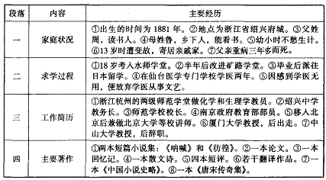
（二）本题旨在引导大家结合《<呐喊>自序》，深入剖析本文第二段的内容。
鲁迅的第一次人生转折是：家庭由小康坠入穷困，18岁便旅行到南京，考入不收学费的水师学堂，半年后改进矿路学堂去学开矿。作者考入水师学堂，表明作者思想进步，因为在守旧的人们看来，水师学堂是走投无路的人才去上的学堂，没有出息；“大约过了半年”，“改进矿路学堂去学开矿”。由此可见作者当时想走的是实业救国道路。
鲁迅的第二次人生转折是：矿路学堂毕业后被派往日本留学，并决意学医。改变自己熟悉的专业是要反复考虑的，但为了祖国的强盛，为了民族的振兴，他毅然选择了学医，选择了医学救国的道路。
鲁迅的第三次人生转折是：进仙台医学专门学校学了两年后，决定弃医从文。这次人生转折决定了他的后半生。“进入仙台医学专门学校”学习期间，看到一部反映日俄战争的时事影片，影片上日军屠杀中国人，竟有一些中国人在一旁围观，争看“热闹”。这一幕深深地刺痛了作者的心，使作者学医的想法有了改变，决心弃医从文，“我以我血荐轩辕”。作者说：“我觉得医学并非一件紧要事，凡是愚弱的国民，即使体格如何健全，如何茁壮，也只能做毫无意义的示众的材料和看客。”“第一要著，是在改变他们的精神……想提倡文艺运动了。”所以，鲁迅开始学习文学，走文学救国道路。
纵观鲁迅的思想发展过程，他所学专业几经变化，然而救国救民的爱国心始终不渝，从未动摇过。
（三）本题旨在引导大家通过比较，揣摩本文的语言特点。
《老舍自传》文言味较浓，《鲁迅自传》系流畅的白话文。
《老舍自传》中大量运用了骄偶句，《鲁迅自传》则用的错落不齐的散文句。
《老舍自传》语言诙谐；《鲁迅自传》语言庄重。
（四）本题旨在引导大家进一步深入体会本文的语言特色。
1．不能。“变化”是指事物在形态上或本质上产生新的状况；用在这里不符合文意。“变故”指的是意外发生的事故或灾难；用在这里非常确切，它写出了“我”家由“并不很愁生计”忽而变成“几乎什么也没有了”的遭遇。
2．不能。“居住”指较长时期地住在一个地方，而文中“我”只是暂时居住在一个亲戚家里。“寄住”中的“寄”字又有依附别人或依附别的地方的意思，用在这里，与文后“有时还被称为乞食者”互相印证。

